IPSASB consulta sobre informes de sostenibilidad del sector público

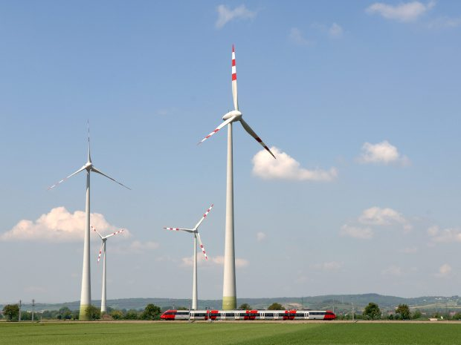
Publicado el mayo 20, 2022 por Editor
"Si bien recientemente ha habido un progreso significativo hacia el desarrollo de una línea de base global para la presentación de informes de sostenibilidad en el sector privado, los informes de sostenibilidad del sector público aún no han avanzado de la misma manera", dice la Junta de Normas Internacionales de Contabilidad del Sector Público (IPSASB). Cómo y dónde los gobiernos dirigen su gasto, argumenta, será fundamental para cumplir con los Objetivos de Desarrollo Sostenible de las Naciones Unidas y para lograr un progreso significativo en el cambio climático. Por lo tanto, se requerirá una guía global de informes de sostenibilidad del sector público "para brindar la transparencia y comparabilidad necesarias a las actividades gubernamentales en esta importante área".
En respuesta a la demanda de las partes interesadas, incluido el Banco Mundial, el IPSASB ha iniciado una consulta sobre el desarrollo de un marco de presentación de informes de sostenibilidad para el sector público. Sugiere que debería tomar la iniciativa en esta iniciativa, sirviendo como el creador de estándares globales en esta esfera. Hace hincapié en la necesidad de un enfoque colaborativo y propone aprovechar el trabajo de la Junta Internacional de Normas de Sostenibilidad (ISSB) para desarrollar y publicar una guía de informes iniciales, adaptada al sector público, para fines de 2023. "El objetivo del proceso de consulta pública es evaluar la demanda de las partes interesadas de orientación sobre informes de sostenibilidad específicos del sector público mundial, así como el grado de apoyo para que IPSASB desarrolle dicha orientación, las áreas prioritarias de cobertura y cómo podría abordarse".
El formato de divulgación no parece abordarse en nuestra lectura inicial del documento de consulta, pero en XBRL International argumentaríamos que esta es una oportunidad de oro para emplear el pensamiento digital primero. Al planificar la divulgación digital, como de hecho está haciendo el ISSB, y diseñar estándares con los informes digitales en mente, los creadores de estándares pueden garantizar que los datos de sostenibilidad sean útiles para la toma de decisiones, de alta calidad y susceptibles de análisis actuales.
Las respuestas a las consultas deben presentarse a más tardar el 9 de septiembre de 2022.
Lea más aquí.
ESG IPSASB ISSB SOSTENIBILIDAD DEL SECTOR PÚBLICO

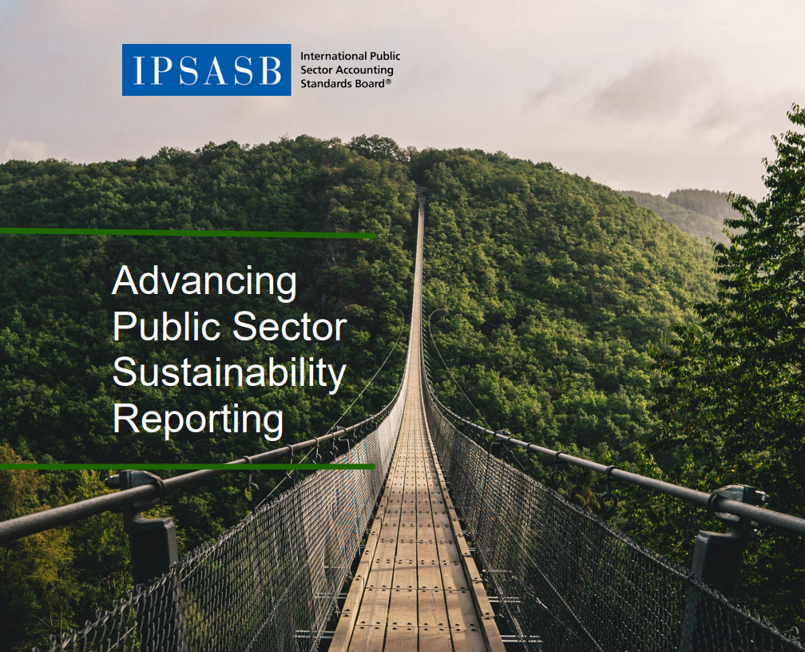

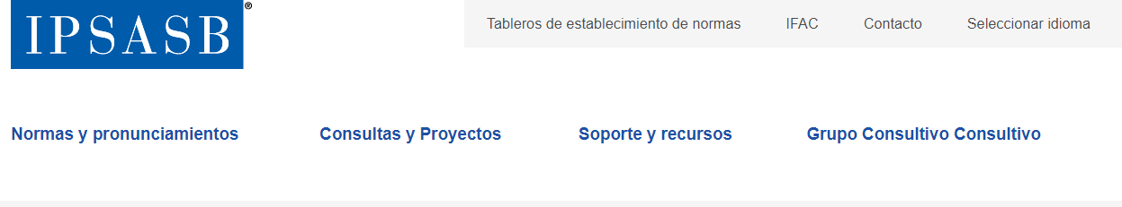
PROMOCIÓN DE LA PRESENTACIÓN DE INFORMES SOBRE LA SOSTENIBILIDAD DEL SECTOR PÚBLICO: IPSASB LANZA UNA CONSULTA MUNDIAL
Los comentarios vencen el 9 de septiembre de 2022
mayo 09, 2022 | Nueva York, Estado de Nueva York |
Si bien recientemente ha habido un progreso significativo hacia el desarrollo de una base de referencia mundial para la presentación de informes de sostenibilidad en el sector privado, la presentación de informes de sostenibilidad del sector público aún no ha avanzado de la misma manera. Los gobiernos son importantes en términos de gasto y empleo en todas las jurisdicciones, así como en el mercado mundial de bonos. Por lo tanto, cómo y dónde gastan el dinero que recaudan a través de los impuestos que todos pagan será fundamental para cumplir con éxito los Objetivos de Desarrollo Sostenible (ODS) de las Naciones Unidas y lograr un progreso significativo en el cambio climático. Como resultado de las diferencias esperadas en el enfoque y la cobertura en comparación con el sector privado, se requerirá una guía global de presentación de informes de sostenibilidad del sector público para brindar la transparencia y comparabilidad necesarias a las actividades gubernamentales en esta importante área.
En respuesta a la demanda de las partes interesadas, incluso del Banco Mundial, la Junta® de Normas Contables Internacionales para el Sector Público (IPSASB®) lanzó hoy una consulta mundial sobre el desarrollo de un marco de informes de sostenibilidad para el sector público. Para iniciar el debate, el IPSASB ha publicado su documento de consulta, Advancing Public Sector Sustainability Reporting. Los comentarios se solicitan antes del 9 de septiembre de 2022.
"El IPSASB tiene la experiencia, los procesos y las relaciones para desarrollar una guía global de informes de sostenibilidad del sector público de manera eficiente y efectiva", dijo Ian Carruthers, Presidente del IPSASB. "Estamos listos para asumir esta responsabilidad, y el documento de consulta que publicamos hoy describe cómo abordaríamos este trabajo crítico a través de la colaboración con otros, y aprovechando nuestros 25 años de experiencia en el establecimiento de normas".
El objetivo del proceso de consulta pública es evaluar la demanda de las partes interesadas de orientación sobre la presentación de informes de sostenibilidad específicos del sector público mundial, así como el grado de apoyo para que las IPSASB elaboren dicha orientación, las esferas prioritarias de cobertura y cómo podría abordarse.
En este documento de consulta, el IPSASB propone:
- Servir como el creador de estándares para la guía de informes de sostenibilidad específicos del sector público global, aprovechando su experiencia, procesos y relaciones globales.
- Desarrollar una guía inicial centrada en los temas de los requisitos generales de divulgación para la información relacionada con la sostenibilidad y las divulgaciones relacionadas con el clima, aprovechando el trabajo inicial de la recién formada Junta Internacional de Normas de Sostenibilidad en estas áreas.
- Desarrollo de la orientación de enfoque a un ritmo acelerado, con el potencial de publicar la orientación inicial para fines de 2023.
Con este fin, es esencial un fuerte apoyo y compromiso de las partes interesadas. El documento de consulta expone lo que el IPSASB cree que es necesario para comenzar ahora, y los recursos, incluida la financiación adicional, necesarios, para proporcionar orientación específica del sector público sobre la presentación de informes de sostenibilidad, de manera oportuna.
Cómo comentar
Visite el sitio web del IPSASB para acceder al documento de consulta. Los comentarios se solicitan antes del 9 de septiembre de 2022. El IPSASB alienta a los miembros, asociados y socios de la red de la IFAC a promover la disponibilidad de este Documento de Consulta para sus miembros y empleados.
Acerca de las IPSASB
La Junta de Normas Internacionales de Contabilidad del Sector Público (IPSASB) trabaja para fortalecer la gestión de las finanzas públicas a nivel mundial mediante la elaboración y el mantenimiento de Normas Internacionales® de Contabilidad del Sector Público (IPSAS®) basadas en el devengo y otras directrices de alta calidad sobre información financiera para su uso por los gobiernos y otras entidades del sector público. También crea conciencia sobre las IPSAS y los beneficios de la adopción en valores devengados. La Junta recibe apoyo del Banco Asiático de Desarrollo, los Contadores Públicos Profesionales del Canadá, la Junta de Informes Externos de Nueva Zelandia y los gobiernos del Canadá y Nueva Zelandia. Las estructuras y procesos que apoyan las operaciones de las IPSASB son facilitados por la Federación Internacional de Contadores (IFAC). Para obtener información sobre derechos de autor, marcas comerciales y permisos, vaya a permisos o comuníquese con permissions@ifac.org.
Acerca del Comité de Interés Público
Las actividades de gobernanza y establecimiento de normas de las IPSASB son supervisadas por el Comité de Interés Público (PIC), para garantizar que sigan el debido proceso y reflejen el interés público. El PIC está compuesto por personas con experiencia en el sector público o la presentación de informes financieros, y la participación profesional en organizaciones que tienen interés en promover información financiera de alta calidad e internacionalmente comparable.

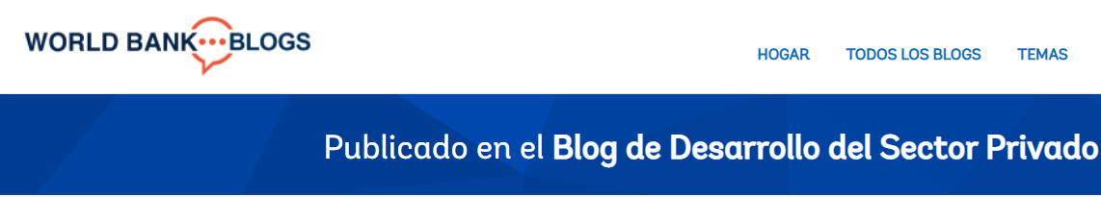
Alinear los flujos financieros con los objetivos de sostenibilidad: el caso de la presentación de informes soberanos sobre el clima y la naturaleza
| ENERO 31, 2022
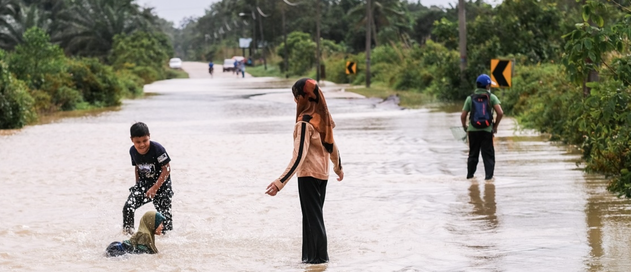
Un grupo de niños jugando en el agua de la inundación. Pekan, Malasia. Crédito: Azami Adiputera, Shutterstock.

El Acuerdo de París establece que abordar el cambio climático requerirá "hacer que los flujos de financiamiento sean consistentes con un camino hacia bajas emisiones de gases de efecto invernadero y un desarrollo resiliente al clima". Los formuladores de políticas, los científicos y los inversores reconocen que la economía global debe evolucionar hacia un modelo más sostenible que reduzca su impacto en la Tierra, se adapte a los cambios ya bloqueados y contribuya al secuestro de carbono, así como a la restauración y reconectación de ecosistemas degradados y fragmentados. Pero todavía se necesita una estrategia que alinee los flujos financieros globales con estos objetivos. Los inversores desempeñarán un papel importante en el impulso de esta alineación a través de las herramientas de asignación de capital y compromiso.
Los informes de sostenibilidad pueden desempeñar un papel central en la conducción de capital hacia inversiones sostenibles y lejos de las perjudiciales para el medio ambiente. Se han logrado avances en la presentación de informes sobre el clima corporativo y la naturaleza, pero sigue habiendo una importante brecha de información para las entidades soberanas, cuyas actividades de recaudación de capital no se consideran actualmente en los marcos de divulgación existentes relacionados con el clima y la naturaleza. Los bonos soberanos representan casi el 40% del mercado mundial de bonos de 100 billones de dólares. Sin embargo, los marcos internacionales de presentación de informes de sostenibilidad en desarrollo no abarcan las inversiones del sector público, la emisión de bonos soberanos y subsoberanos, las inversiones de fondos públicos de pensiones o la financiación internacional para el desarrollo.
Los informes de sostenibilidad se están moviendo rápidamente, y los soberanos no deben quedarse atrás. Comprender y divulgar los riesgos físicos y de transición relacionados con el clima y la naturaleza, así como las oportunidades para inversiones prioritarias en actividades de adaptación y transición, es esencial para los soberanos que buscan abordar las vulnerabilidades y evitar cargas de deuda insostenibles. Tanto el cambio climático como la pérdida de ecosistemas tienen un impacto material en el riesgo soberano a través de efectos directos e indirectos en las finanzas públicas. Esto eleva el costo del capital de los países vulnerables al clima y amenaza la sostenibilidad de la deuda.
Un nuevo informe del Banco Mundial, "Sovereign Climate and Nature Reporting: Proposal for a Risks and Opportunities Disclosure Framework", pide un marco de este tipo y presenta ideas iniciales sobre cómo podría ser. Este marco podría ayudar a los soberanos que buscan atraer inversiones al permitirles producir una divulgación integral, regular, estandarizada y, finalmente, prospectiva de sus riesgos y oportunidades relacionados con el clima y la naturaleza. La presentación de informes soberanos ayudaría a satisfacer las necesidades de los inversores que solicitan cada vez más dichas divulgaciones para todas las clases de activos en sus carteras, de modo que puedan medir la alineación de la cartera con el Acuerdo de París.
La presentación de informes soberanos necesita su propio enfoque y marco. Se recomienda un enfoque personalizado adecuado a los detalles de los informes soberanos. Esto podría basarse en los elementos centrales y los principios subyacentes de los marcos existentes centrados en las empresas, como el Grupo de Trabajo para la Divulgación Financiera Relacionada con el Clima (TCFD). También podrían aprovecharse otros marcos, como los marcos de contabilidad y presentación de informes sobre el rendimiento basados en el contexto y los enfoques ambientales y económicos (por ejemplo, el marco del Sistema de las Naciones Unidas de Contabilidad Económica Ambiental (SEEA)). En el anexo A del informe se presenta un proyecto de ejemplo de marco soberano de presentación de informes sobre riesgos y oportunidades en materia de clima y naturaleza, como punto de partida para el debate (señalando que no pretende ser una plantilla o un plan completamente desarrollado).
Las estimaciones del valor de los activos naturales de un país serían un componente crítico de la presentación de informes soberanos sobre el clima y la naturaleza. Además de informar sobre los criterios relacionados con el clima, hay argumentos sólidos para que los soberanos divulguen los criterios relacionados con la naturaleza. Los activos naturales de un país son fundamentales para su crecimiento económico y estabilidad y, por lo tanto, deben contabilizarse y gestionarse adecuadamente. La interacción entre el cambio climático y los activos naturales es cada vez más relevante para los inversores en bonos soberanos, a medida que avanzan las crisis climática y de biodiversidad, crean ciclos de retroalimentación y reducen la resiliencia general. La contabilidad del capital natural puede ser una herramienta que los países utilizan para medir mejor sus activos naturales e integrarlos en las decisiones nacionales de planificación y desarrollo.
La «materialidad» de los diversos criterios relacionados con el clima y la naturaleza debe evaluarse para garantizar que el marco permita una mejor asignación de capital y la participación de los inversores. El cambio climático es material porque es potencialmente un factor significativo para la futura salud financiera y económica de un soberano. Algunos inversores pueden considerar tanto la materialidad financiera como la de sostenibilidad al determinar los factores relevantes para su toma de decisiones de inversión (doble materialidad), y pueden considerar estos factores a lo largo de un espectro que está cambiando (materialidad dinámica). Se podría considerar un enfoque de doble materialidad y presentación de informes basado en el contexto que utilice una lente de materialidad dinámica para un marco soberano de presentación de informes sobre el clima y la naturaleza.
La gestión de las posibles consecuencias no deseadas, incluida la fuga de capitales de los mercados emergentes altamente expuestos al riesgo climático y natural, es esencial para la amplia adopción de un Marco Soberano de Información sobre el Clima y la Naturaleza. La evidencia emergente muestra que los riesgos relacionados con el clima ya están influyendo en el costo del capital, como lo demuestran los diferenciales de los bonos soberanos. Los mercados financieros ahora tienen mucho mejor acceso a la información sobre los riesgos climáticos que sobre las acciones que los países han tomado para mitigar y gestionar estos riesgos a través de la inversión en adaptación y resiliencia. Una comprensión más profunda y común de los riesgos físicos y de transición relacionados con el clima y la naturaleza idealmente resultaría en mejores resultados de política y señales de precios más efectivas del mercado. Los informes sobre el clima y la naturaleza pueden permitir a los soberanos articular su enfoque para gestionar los riesgos relevantes y darles una mayor propiedad de la narrativa de riesgo presentada a los inversores.
Los autores invitan a la Junta de Normas Internacionales de Contabilidad del Sector Público (IPSASB), el socio del sector público de la Fundación de las Normas Internacionales de Información Financiera (NIIF), que está trabajando en la presentación de informes de sostenibilidad corporativa, a liderar un proceso consultivo para obtener apoyo para desarrollar un marco para el sector público basado en este concepto. Paralelamente, los equipos del Banco Mundial buscarán oportunidades para comenzar a poner a prueba y probar enfoques de presentación de informes a través de compromisos a nivel de país.

